الامتحان التجريبي في مادة العلوم الفيزيائية والتكنولوجيا
متوسطة: تاج الدين عبد القادر السنة الدراسية: 2024/2023
المستوى: الرابعة متوسط المدة : ساعة ونصف
الجزء الأول: (12 نقطة)

التمرين الأول: (06 نقاط)

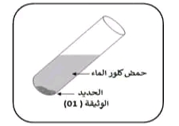
- لم يجد أستاذ الفيزياء محلول كلور الحديد الثنائي في المخبر فطلب من التلميذ أيمن اقتراح تجربة لتحضيره، فقام بوضع قطعة من الحديد Fe في محلول كلور الهيدروجين _{(aq)} (H⁺+Cl⁻ ) . الوثيقة (01)
- اذكر الملاحظات المتوقعة وسم الغاز المنطلق .
- اكتب معادلة التفاعل الكيميائي الحادث بين الحديد ومحلول كلور الهيدروجين بالصيغة الشاردية.
- عند وضع محلول كلور الحديد الثنائي في قارورة اختلطت مع قارورة لكبريتات الحديد الثنائي لأن للمحلولين نفس اللون، فقام التلميذ احمد بالتجربة التالية لتحديد قارورة كلور الحديد الثنائي.
حجم من المحلول | الكاشف المستعمل | الملاحظة
القارورة الأولى | محلول كلورالباريوم | راسب أبيض
القارورة الثانية | محلول نترات الفضة | راسب أبيض يسود في وجود الضوء
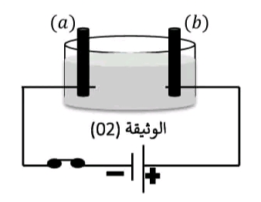
- اذكر لون المحلولين وسم الشاردة التي منحتهما ذلك اللون.
- حدد القارورة التي يوجد فيها محلول كلور الحديد الثنائي .
- بعد ذلك طلب الأستاذ من التلميذين أيوب ووائل استعادة معدن الحديد من محلول كلور الحديد الثنائي، فقاما بالتجربة التالية .الوثيقة (02)
- اذكر الملاحظات المتوقعة عند المسريين.
- اذكر المعادلتين النصفيتين عند كل مسرى ثم المعادلة الإجمالية .
التمرين الثاني (06 نقاط)
اغتنم محمد فرصة وجوده في المخبر بالنادي العلمي للمؤسسة لإعادة تحقيق التركيب التجريبي لقياس شدة دافعة أرخميدس والمبين في الوثيقة (03) .
- ماذا تمثل كل قيمة تشير إليها الربيعة قبل وبعد غمر الجسم (S) في السائل ؟.
- احسب شدة دافعة أرخميدس بطريقتين مختلفتين .
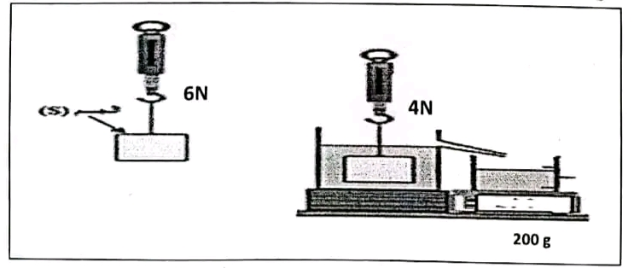

الوثيقة (03)

صفحة 1/ 2

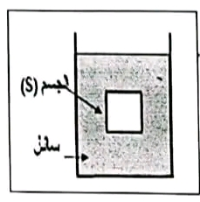
- احسب حجم السائل المزاح V_{l} .
تعطى قيمة الجاذبية الأرضية :g=10N/Kg والكتلة الحجمية للسائل :1040Kg/m³=p_{l}
- حرر نذير الجسم (S) من الخيط وتركه حرا داخل السائل، فبقي الجسم عالقا (مغمور كليا) كما هو مبين بالوثيقة (04) .
- باعتبار الجسم (S) في حالة توازن .اذكر شرطي توازنه في هذه الحالة.
- بين كيف تكون كثافة الجسم (d_{s}) مقارنة مع كثافة السائل (d_{l}).
- مثل كيفيا القوى المؤثرة على الجسم (S) في هذه الحالة مع وضع الترميز المناسب لكل قوة . الوثيقة (04)
الجزء الثاني: (08 نقاط)
الوضعية الإدماجية:
استعمل حداد مولد للتيار الكهربائي المتناوب لتشغيل جهاز تلحيم فكان يشعر بصعقة كهربائية عند ملامسته لهيكل الجهاز المعدني، فاستدعى تقني سامي في الكهرباء خريج معهد التكوين المهني ليحل له هذه المشكلة فعاين توتر المولد الكهربائي بجهاز راسم اهتزاز مهبطي يدوي فظهر البيان في الوثيقة (05).
- سم الظاهرة التي يعتمد عليها مولد التيار الكهربائي لإنتاج تيار كهربائي متناوب وسم أهم مكوناته.
- ثم باستعمال البيان حدد مميزات التوتر الكهربائي للمولد:
- اذكر سبب الإصابة بالصعقة الكهربائية ثم اذكر حلا مناسبا لها.
- لبيان وظيفة عنصر كهربائي مهم في الشبكة الكهربائية يمكن استعمال التركيب الموضح في الوثيقة (06) في مراكز التكوين المهني لتكوين التقنيين السامين حيث نلمس هيكل معدني مناسب بساق من الإيبونيت المدلوك بالصوف .
الحامل | الملاحظة | التفسير
الحامل من مادة عازلة
الحامل من مادة ناقلة

- أكمل الجدول السابق .
- اعتمادا على التجربة اذكر العنصر الكهربائي المقصود واذكر وظيفته .

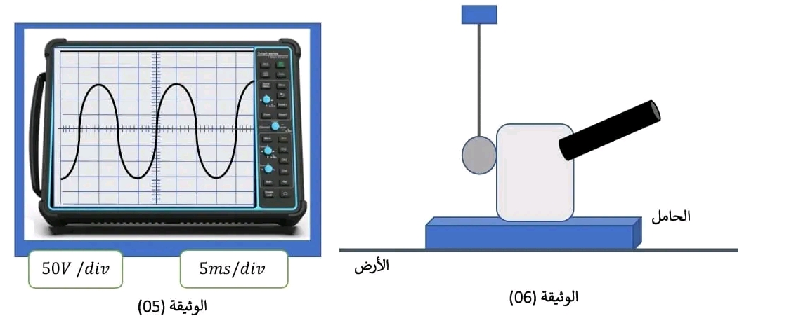

صفحة2 /2

